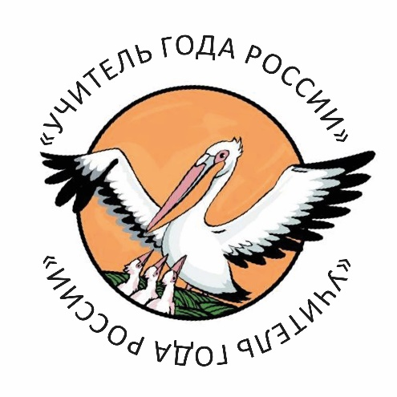

Региональный этап Всероссийского конкурса

«Учитель года России – 2023»

Уважаемые коллеги!

Стартовал региональный этап Всероссийского конкурса «Учитель года России – 2023».

Прием конкурсных материалов осуществляется организационным комитетом Конкурса **до 3 марта 2023 года** по e-mail: [ipk.oskm@tularegion.org](mailto:ipk.oskm@tularegion.org).

В конкурсе принимают участие победители муниципальных этапов, а также учителя со стажем педагогической работы не менее трех лет, реализующие общеобразовательные программы в образовательных организациях, независимо от их организационно-правовой формы, которые пожелали принять участие в Конкурсе.

С порядком проведения конкурса можно ознакомиться на сайте <https://ipk-tula.ru/konkursy/uchitel-goda/>

Ждем ваших материалов!